

RELATÓRIO

(Científico)

(Bayer Crop Science)

Controlo de infestantes em pós – emergência na cultura da Cevada em sementeira directa

Ensaios: Dopler x Sekator e Hussar

(2009/2010)

Universidade de Évora
Departamento de Fitotecnia

José F. C. Barros

Índice

1. Resumo………………………………………………………………………………3
2. Material e métodos…………………………………………………………………..4
3. Análise e discussão dos resultados…………………………………………….…….9
3. 1. Ensaio: Dopler x Sekator…………………………………………………….……9
3.1.1. Eficácia dos tratamentos……………………………………………………..…..9
3.1.2. Produção de grão……………………………………………………………….10
3. 2. Ensaio Hussar…………………………………………………………………….12
3.2.1. Eficácia dos tratamentos………………………………………………………...12
3.2.2. Produção de grão………………………………………………………………..13
4. Conclusões…………………………………………………………………………..14

Resumo

No ano agrícola de 2009/2010 foram levados a cabo dois ensaios de campo, cujo objectivo foi estudar o efeito de doses inferiores às recomendadas de diferentes herbicidas no controlo de infestantes em pós-emergência na cultura da cevada de sementeira directa.
Num dos dois ensaios estudou-se o efeito da interacção de dois herbicidas: diclofope - metilo + fenoxaprope-p-etilo + mefenepir – dietilo (Dopler) e amidosulfurão + iodosulfurão + mefenepir-dietilo (Sekator) no controlo das infestantes em pós-emergência na cevada. O objectivo deste ensaio seria o de controlar infestantes monocotiledóneas através da aplicação do herbicida Dopler e infestantes dicotiledóneas pela utilização do herbicida Sekator. No entanto, este ano agrícola foi caracterizado pela quase inexistência de infestantes monocotiledóneas no ensaio, pelo que apenas se pôde avaliar o efeito do Sekator nas infestantes dicotiledóneas, visto que o herbicida Dopler tem efeito apenas no controlo de monocotiledóneas. A quase nula presença de monocotiledóneas, nomeadamente Lolium, ficou a dever-se ao atraso de aproximadamente um mês na instalação do ensaio, consequência das condições de precipitação adversas, as quais não permitiram a entrada no terreno para a realização da sementeira da cevada na época indicada. Como o tratamento em pré-sementeira com glifosato foi atrasado, a quase totalidade das monocotiledóneas já tinham emergido aquando da aplicação deste herbicida, verificando-se posteriormente uma reinfestação destas infestantes, praticamente insignificante.
O segundo ensaio constou no estudo de doses reduzidas do herbicida iodosulfurão-metilo sódio + mefenepir-dietilo (Hussar) no controlo de infestantes mono e dicotiledóneas na cultura da cevada. As mesmas razões indicadas para o ensaio anterior conduziram a que apenas se pudesse avaliar o efeito deste herbicida nas infestantes dicotiledóneas.

2. Material e métodos

No ano agrícola de 2009/2010, realizaram-se dois ensaios com o objectivo de estudar o efeito de doses diferentes de três herbicidas no controlo de infestantes em pós-emergência na cultura da cevada. Estes ensaios foram levados a cabo na Herdade Experimental da Almocreva, pertença da Universidade de Évora, situada na Freguesia de Penedo Gordo (Beja).
No ENSAIO 1, estudou-se o efeito da mistura de dois herbicidas (Dopler Super e Sekator) no controlo das infestantes presentes na cultura. O Dopler Super é composto de 250 g l⁻¹ ou 22,73 % de diclofope - metilo + 20 g l⁻¹ ou 1,82 (p/p) de fenoxaprope-p-etilo + 40 g l⁻¹ ou 3,64 (p/p) de mefenepir - dietilo. É um herbicida de contacto e translocação, indicado para o combate em pós-emergência da Avena sterilis, Phalaris minor, Phalaris brachystachys, Phalaris paradoxa e do Lolium rigidum na cultura do trigo e cevada, sendo referenciado como muito eficaz no controlo da Avena sterilis L. e do Lolium rigidum Gaud. A presença de infestantes monocotiledóneas no ensaio foi praticamente nula, pelas razões já mencionadas no resumo deste trabalho, o que levou a não se poder avaliar o efeito deste herbicida, neste ano agrícola.
O Sekator é composto por 100 g L⁻¹ de amidosulfurão + 25 g L⁻¹ de iodosulfurão + 250 g L⁻¹ de mefenepir-dietilo, sendo indicado para o controlo de infestantes dicotiledóneas em trigo e cevada. A estes herbicidas juntou-se um molhante não iónico, no caso o Genapol (0.5 L ha⁻¹) que é uma solução concentrada com 283 g L⁻¹ ou 27 % (p/p) de lauril éter diglicol sulfato de sódio. As doses recomendadas para o Dopler Super são 2.5 – 3 litros por hectare e para o Sekator são 0.1 – 0.15 litros por hectare. Os volumes de calda variam de 350 a 600 litros por hectare.
No ENSAIO 2, estudou-se o efeito do herbicida Hussar no controlo das infestantes em pós-emergência na cultura da cevada. O Hussar é composto por iodosulfurão (5%) + mefenepir-dietilo (15%) e está indicado para o controlo de um largo espectro de infestantes dicotiledóneas e algumas gramíneas em trigo e cevada, embora e tal como já referido anteriormente, não tivesse sido possível neste ano agrícola, avaliar o efeito dos herbicidas no controlo das infestantes monocotiledóneas. Tal como no ensaio anterior, também a este herbicida, se juntou o Genapol com a dose de 0.5 L ha⁻¹. As doses recomendadas para o Hussar variam de 150 a 200 g ha⁻¹ e o volume de calda a aplicar poderá variar de 200 a 400 L ha⁻¹, em cereais.
Para controlar a helmintosporiose, fizeram-se duas aplicações do fungicida Prosaro, cuja substância activa é Tebucozanol (125 g L⁻¹ & protiocozanol (125 g L⁻¹). A primeira aplicação efectuou-se quando a cultura se encontrava a meio do afilhamento e a segunda aplicação, quando a cevada se encontrava na fase de emborrachamento. Este fungicida foi aplicado com uma dose de 1 litro em 300 litros de água por hectare. De salientar que o Prosaro poderá também ser utilizado no controlo da Septoria tritici e Erysiphe graminis.
Os ensaios foram delineados em blocos casualizados, estando os tratamentos em combinação factorial. O número de repetições foi de quatro e os tratamentos realizados foram os seguintes:

ENSAIO 1
Dopler x Sekator
D0 – dose 0- testemunha
D1 – dose 1 - 0.100 L ha⁻¹ (Sekator) + 1.5 L ha⁻¹ (Dopler Super)
D2 – dose 2 – 0.125 L ha⁻¹ (Sekator) + 2 L ha⁻¹ (Dopler Super)
D3 – dose 3 – 0.150 L ha⁻¹ (Sekator) + 2.5 L ha⁻¹ (Dopler Super)

ENSAIO 2
Hussar
H0 – dose 0- testemunha
H1 – dose 1 - 100 g ha⁻¹ (Hussar)
H2 – dose 2 – 150 g ha⁻¹ (Hussar)
H3 – dose 3 –200 g ha⁻¹ (Hussar)
Épocas de aplicação
1ª Época – estádio de desenvolvimento de 3-4 pares de folhas (dicotiledóneas)
2ª Época – estádio de desenvolvimento de 6-7 pares de folhas (dicotiledóneas)
Volume de calda = 200 L ha⁻¹

Esquemas dos Ensaios

ENSAIO: DOPLER X SEKATOR
REP I
D1 | D0 | D0 | D2 | D3

REP II
D0 | D0 | D3 | D1 | D2

REP III
D1 | D2 | D0 | D3 | D0

REP IV
D3 | D1 | D0 | D0 | D2

ENSAIO: HUSSAR
REP I
H0 | H2 | H0 | H3 | H1

REP II
H1 | H2 | H0 | H3 | H0

REP III
H1 | H0 | H3 | H0 | H2

REP IV
H3 | H1 | H2 | H0 | H0

A cultura da cevada foi estabelecida através de sementeira directa, em 25 de Janeiro. A rotação praticada na folha onde se realizou o ensaio é Girassol → Trigo → Cevada. Para o controlo das infestantes em pré-sementeira, aplicou-se dois dias antes da sementeira, um herbicida sistémico, total e não residual, no caso o glifosato, com a dose de 450 g L⁻¹ por hectare.
Os talhões foram pulverizados com um equipamento próprio para ensaios, equipado com bicos de fenda (110º - 10), quando 90 % ou mais das infestantes se encontravam na fase de 3-4 pares de folhas (1ª época de aplicação) e quando cerca de 90% ou mais das infestantes se encontravam na fase de 6-7 pares de folhas (2ª época de aplicação). A dimensão dos talhões era de 10 m x 3 m e a área colhida foi de 13,5 m². As infestantes foram contadas duas vezes mas não foram removidas. A primeira contagem teve lugar imediatamente antes do tratamento e a segunda contagem cerca de dois meses após o tratamento, em caixilhos de madeira com 50 cm x 50 cm, colocados em todos os talhões e na parte central destes. Em cada talhão foram colocados 2 caixilhos.
As infestantes dicotiledóneas presentes nos ensaios eram as seguintes: Picris echioides L. (raspa-saias); Andryala integrifolia L. (tripa-de-ovelha); Andryala laxiflora DC. (erva-polvilhenta); Papaver rhoeas L. (papoila-das-searas); Chrysanthemum coronarium L. (pampilho-ordinário); Lactuca serriola L. (alface-brava-menor); Scolymus maculatus L. (escólimo-malhado); Galactites tomentosa Moench (cardo); Silybum marianum (L.) Gaertn. (cardo-leiteiro); Sisymbrium officinale (L.) Scop. (rinchão); Calendula arvensis L. (erva-vaqueira); Plantago coronopus L. (diabelha); Vacaria hispanica (Mill.) Rauschert; Cichorium intybus L. (almeirão); Anchusa italica Retz. (língua-de-vaca); Rumex conglomeratus Murray (labaça-ordinária); Lavatera trimestris L. (malva); Lavatera cretica L. (malva-bastarda); Anagallis arvensis L. (morrião) e Eryngium campestre L. (cardo-corredor).

A eficiência dos diferentes tratamentos é expressa como a percentagem de infestantes controladas e pode ser calculada pela seguinte expressão:

Ef = 100 – ((C2 - d)/C1) x 100
em que,
Ef – eficiência do tratamento (%)
C1- número de infestantes por m² contadas antes do tratamento
C2- número de infestantes por m² contadas depois do tratamento
d – diferença no número de infestantes por m² contadas nos talhões testemunha.
A cevada (Hordeum vulgare L.) foi semeada com uma densidade de 180 kg ha⁻¹. A fertilização em N, P e K foi aplicada de acordo com as recomendações, para manter o nível de fertilidade. A área de colheita correspondeu a 13,5 m² da parte central de cada talhão para evitar o efeito de bordadura, usando-se para tal, uma ceifeira debulhadora própria para ensaios. A produção de grão por unidade de área foi determinada directamente, depois da correcção da humidade.
O tratamento estatístico consistiu na análise de variância que se aplicou aos diferentes parâmetros estudados, sendo feita de acordo com o delineamento experimental do ensaio. A separação de médias foi efectuada sempre que o teste F revelou uma probabilidade do erro justificar diferença, menor ou igual a 5 % (p ≤ 5%), pelo teste de separação múltipla de médias de DUNCAN. O programa estatístico utilizado foi o MSTAT-C.

3. Análise e discussão dos resultados

3. 1. Ensaio: Dopler x Sekator

3.1.1. Eficácia dos tratamentos

Quadro 1. Eficácia (%) dos tratamentos no controlo das infestantes dicotiledóneas no ensaio Dopler x Sekator
Épocas |  | D1 | D2 | D3 | Média
1 |  | 98.5 | 99.0 | 99.0 | 98.8 A
2 |  | 88.3 | 92.3 | 92.3 | 91.0 B
Média |  | 93.4 | 95.6 | 95.8

Os valores seguidos pela mesma letra ou letras não são significativamente diferentes para um nível de 5 % (teste de separação múltipla de médias de DUNCAN)
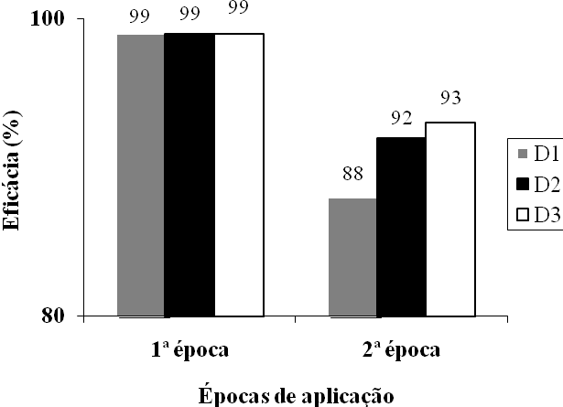
Fig. 1. Eficácia (%) dos tratamentos no controlo das infestantes dicotiledóneas (doses e épocas) no ensaio Dopler x Sekator.

Pela análise do Quadro 1 pode verificar-se que a eficácia dos tratamentos foi significativamente maior quando a aplicação se realizou numa fase mais precoce do desenvolvimento das infestantes (1ª época), não se verificando diferenças significativas entre as diferentes doses de aplicação. A eficácia foi praticamente igual para as 3 doses, na 1ª época de aplicação (Quadro 1 e Fig. 1). Na 2ª época, as doses mais baixas dos herbicidas ((D1 – dose 1 - 0.100 L ha⁻¹ (Sekator) + 1.5 L ha⁻¹ (Dopler Super)) foram as que apresentaram menor eficácia, mas não significativamente em relação às doses mais altas.

3.1.2. Produção de grão

Pelo Quadro 2 e Figura 2, pode constar-se que a produção de grão por unidade de área não revelou diferenças significativas, nem em relação às diferentes doses de herbicidas nem em relação às épocas de aplicação, não obstante a 1ª época ter produzido mais grão que a 2ª época. Na 1ª época de aplicação foram inclusive as doses mais altas dos herbicidas as que originaram uma menor produção de grão, embora não significativamente em relação às outras doses utilizadas. Na 2ª época, foram as doses mais baixas dos dois herbicidas que obtiveram uma maior produção de grão, apesar de a diferença não ter sido igualmente significativa. Tendo em conta que a eficácia no controlo das infestantes foi praticamente igual para as diferentes doses dos herbicidas, uma redução na produção de grão para as doses mais elevadas, numa fase em que a cultura se encontra mais sensível (1ª época) poderá significar ter havido alguma fitotoxidade dos herbicidas na cultura. Há também a realçar a menor mas não significativa produção de grão nos tratamentos D0 (testemunha) relativamente aos outros tratamentos.

Quadro 2. Produção de grão (g m⁻²) para os diferentes tratamentos no ensaio Dopler x Sekator
Épocas | D0 | D1 | D2 | D3 | Média
1 | 277.3 | 311.9 | 312.2 | 298.0 | 299.8
2 | 275.8 | 306.3 | 286.1 | 289.5 | 289.4
Média | 276.5 | 309.1 | 299.2 | 293.7

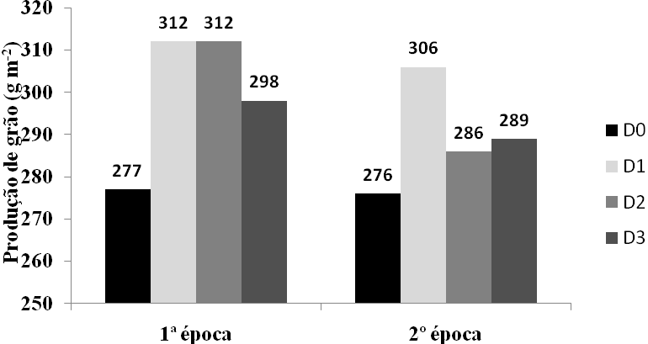
Fig. 2. Produção de grão (g m⁻²) para os diferentes tratamentos (doses e épocas) no ensaio Dopler x Sekator

3. 2. Ensaio Hussar

3.2.1. Eficácia dos tratamentos

Quadro 3. Eficácia (%) dos tratamentos no controlo das infestantes dicotiledóneas no ensaio Hussar
Épocas |  | D1 | D2 | D3 | Média
1 |  | 98.8 | 100.0 | 98.8 | 99.2 A
2 |  | 85.0 | 87.5 | 91.5 | 88.0 B
Média |  | 91.9 | 93.8 | 95.1

Os valores seguidos pela mesma letra ou letras não são significativamente diferentes para um nível de 5 % (teste de separação múltipla de médias de DUNCAN)

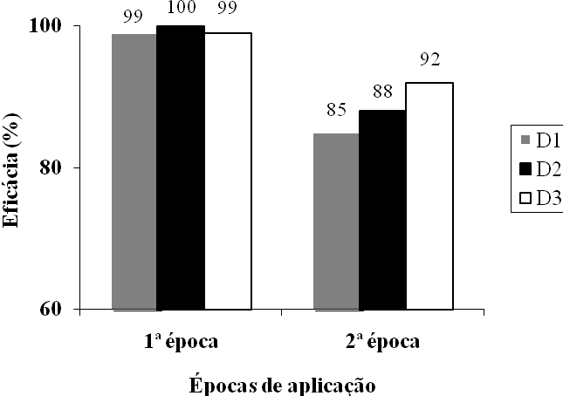
Fig. 3. Eficácia (%) dos tratamentos no controlo das infestantes dicotiledóneas (doses e épocas) no ensaio Hussar.

O quadro 3 mostra uma maior eficácia no controlo das infestantes dicotiledóneas para todas as doses do herbicida, na 1ª época de aplicação, sendo a diferença significativa para a média das épocas. De salientar que na época mais favorável de aplicação (1ª época) a eficácia foi praticamente igual para as 3 doses do herbicida. Na 2ª época, foi a dose mais baixa que obteve uma menor eficácia, embora não significativamente em relação às duas doses mais altas (Quadro 3 e Figura 3).

3.2.2. Produção de grão

Quadro 4. Produção de grão (g m⁻²) para os diferentes tratamentos no ensaio Hussar
Épocas | D0 | D1 | D2 | D3 | Média
1 | 339.8 | 331.9 | 316.3 | 346.3 | 333. 6 B
2 | 369.1 | 379.6 | 378.0 | 388.0 | 378.7 A
Média | 354.4 | 355.7 | 347.1 | 367.1

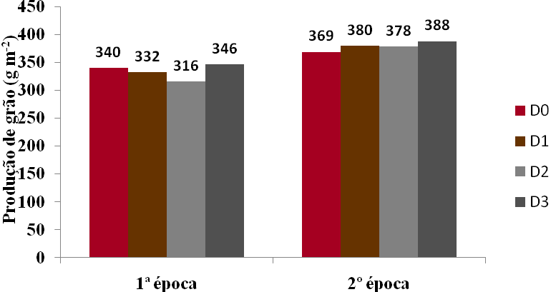
Fig. 4. Produção de grão (g m⁻²) para os diferentes tratamentos (doses e épocas) no ensaio Hussar

Pelo Quadro 4 e Figura 4, pode constatar-se e, contrariamente ao que era de esperar, uma produção de grão significativamente maior na 2ª época de aplicação relativamente à 1ª época, sendo nesta, a produção inferior embora não significativamente, para todas as doses de herbicida aplicadas, apesar da eficácia no controlo das infestantes ter sido maior nesta época, igualmente para as 3 doses do herbicida. De salientar ainda, que os talhões onde não se fez qualquer tratamento (D0) obtiveram uma produção de grão superior aos tratamentos com as doses mais baixas (D1 e D2) e muito próxima da dose mais alta (D3), na 1ª época. Pelos resultados obtidos, parece existir fortes indícios que o herbicida Hussar tenha causado fitotoxidade na cultura, mesmo em doses mais baixas, quando os tratamentos se realizaram na época mais sensível da cultura ao herbicida (1ª época).

4. Conclusões
Em ambos os ensaios realizados, verificou-se que os diferentes herbicidas em estudo revelaram uma maior eficácia no controlo das infestantes presentes (dicotiledóneas), quando a aplicação se realizou numa fase mais precoce do desenvolvimento dessas infestantes (3-4 pares de folhas). Contudo, enquanto no ensaio Dopler x Sekator, a maior eficácia das diferentes doses dos herbicidas na 1ª época se reflectiu também numa maior produção de grão, o mesmo não sucedeu no ensaio Hussar. Neste ensaio, constatou-se que na 1ª época de aplicação e nas 3 doses de herbicida aplicadas, a uma maior eficácia no controlo das infestantes correspondeu uma menor, embora não significativa, produção de grão na cultura. Inclusive, nesta época mais sensível das infestantes, mas também da cultura aos herbicidas, os tratamentos testemunha obtiveram uma semelhante e até superior produção de grão relativamente aos talhões tratados. Deste modo, este ensaio necessitará de ser repetido no tempo, pois existem fortes suspeitas de que este herbicide possa causar fitotoxidade na cultura, mesmo utilizando doses inferiores às recomendadas, quando aplicado numa fase mais temporã do desenvolvimento da cevada.
No ensaio Dopler x Sekator, e como referimos anteriormente, à maior eficácia no controlo das infestantes na 1ª época de aplicação correspondeu para todas as doses dos herbicidas, também uma maior embora não significativa, produção de grão. No entanto, nesta época mais temporã, as doses mais altas dos dois herbicidas, provocaram uma redução na produção de grão, embora não significativa, em relação às doses intermédias e mais baixas, apesar da eficácia no controlo das infestantes ter sido praticamente igual em todas as doses aplicadas. Também aqui, existem algumas suspeitas de toxicidade na cultura, apesar deste ensaio já se ter realizado em anos anteriores, sem nunca ter sucedido este facto.

